***МКОУ «Кандаураульская СОШ им.О.К.Кандаурова»***

***Встреча с поэтом,прозаиком,драматургом,***

***журналистом ,Народным писателем Дагестана,членом СП России и Союза журналистов РД Гебеком Конакбиевым и редактором районной газеты «Нийсо»Мовсаром Баймурадовым,посвящённая к Дню родного языка.*** 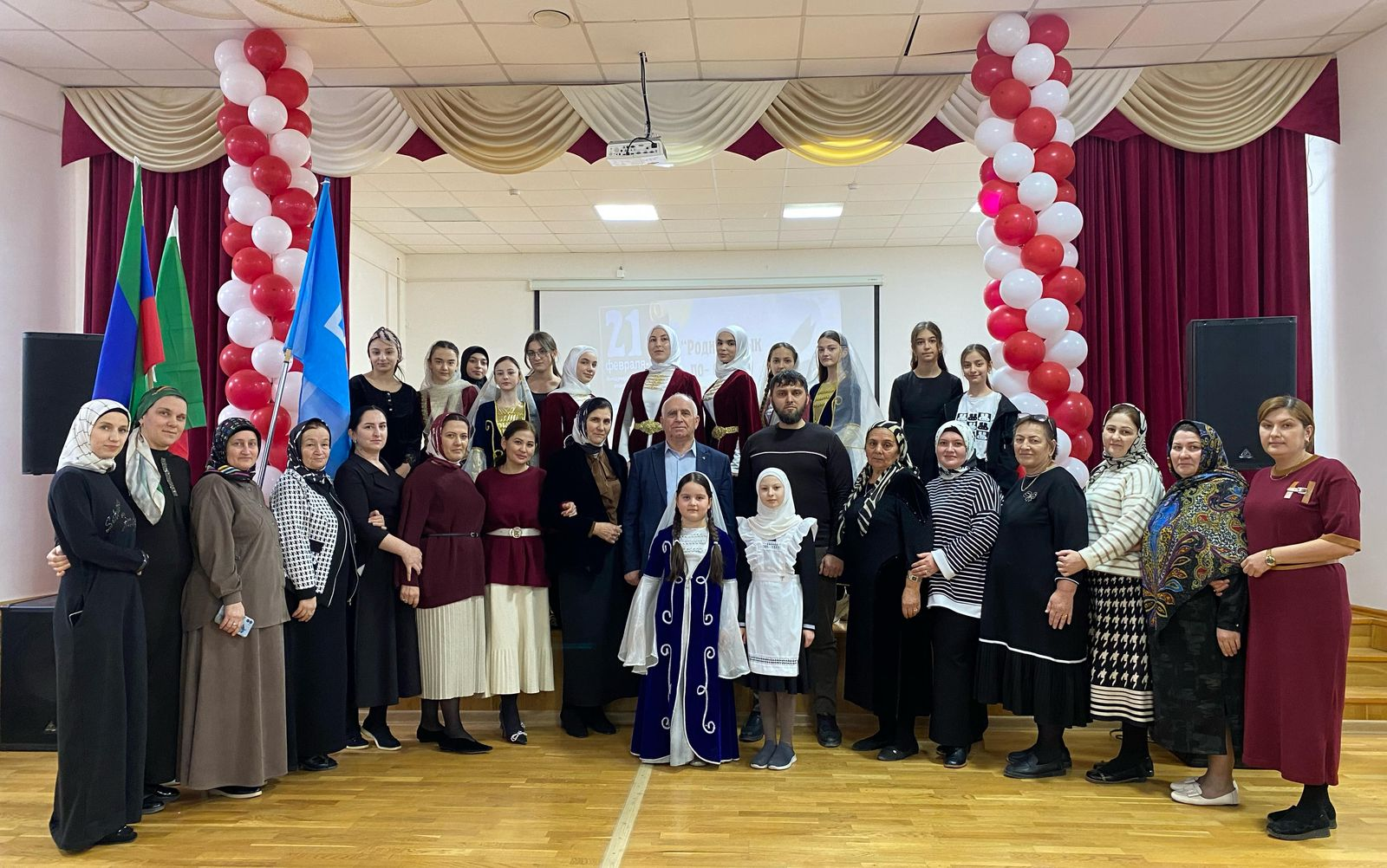

***\***

***17.02.25года в нашей школе прошла встреча ,посвящённая Дню родного языка,с поэтом,журналистом,драматургом,Народным писателем Дагестана,редактором газеты «Ёлдаш»Гебеком Конакбиевым и корреспондентом районной газеты «Нийсо»Мовсаром Баймурадовым***

Мероприятие было посвящено Дню родного языка.На этом меропрятии активное участие принимали члены кружка «Школьный театр» «Весёлая семейка»

Они показали интересные сценки: «Кукла», «Семейные обстоятельства»,инсценированное стихотворение «Городская и сельская девочка»,Алхаматова Раяна пела две песни,показали лирический танец.

Зрители их провожали со сцены бурными аплодисментами.Молодцы девочки ,очень хорошо играли.Выступили гости.Рассказали о проблемах положения родных языков не только в городе,но и в селе.Гебек Конакбиев прочитал свои стихи для детей на кумыкском языке.Гебек К.особо отметил игру на сцене Валибамматовой А.,Хамедовой А.Встреча прошла на высоком уровне.

